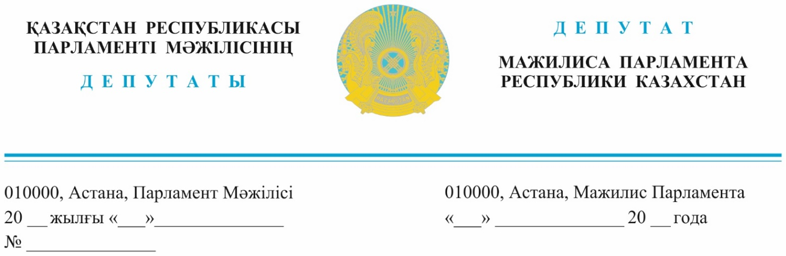
5.04.2023 ж. жарияланды

Қазақстан Республикасы
Премьер-Министрінің бірінші орынбасары
Р.В. Склярға

Қазақстан Республикасы
Премьер-Министірінің орынбасары
А.С. Көлгіновке

Депутаттық сауал

Құрметті Роман Васильевич!
Құрметті Алтай Сейдірұлы!

Жыл сайын болатын су тасқындары азаматтарымыздың өмірі мен мүлкіне қауіп төндіріп қана қоймай, отандастарымыздың моральдық-психологиялық деңгейіне де кері әсер етуде!
Үкімет, су тасқынына қарсы жүздеген миллиард теңге бөледі. Алайда, нәтиже жоқ десе болады!
Мысалы, биыл Ақтөбе облысының Қобда ауданында су тасқынынан 79 үй, дәмхана, мектеп пен спорт кешені, ал Ойылда 25 үй зардап шекті. Ал Батыс Қазақстан облысының Ақсай қаласы мен жанындағы ауылдарда 180-ге жуық үйді су басты. Сонымен қатар, Атырау облысы, Қызылқоға ауданы, Миялы ауылында жауған жаңбыр мен еріген қар суы салдарынан 2 рет су тасқыны болып, тас жол бұзылып, маңындағы ауылдарға қауіп төндірген.
Ол 259 отбасының ғана көз-жасы емес, бүкіл халықты қынжылтып отырған мәселе!
«AMANAT» партиясы зардап шеккен тұрғындарға құрылыс материалдарымен көмек көрсетуде.

Адамгершілікпен өзара көмектесу әрбір азаматтың парызы деп білеміз. Сондықтан да, бұл жаппай мәдениетке айналғаны абзал!
Су кетер. Су кеткенмен адамдардың жүрегінде сызат қалады. Үйдегі дымқылдың салдарынан туберкулезге, басқа да психологиялық қысымға душар болады.
Осы орайда мынадай сұрақ туындайды - біз неге жыл сайын азаматтарымызды осындай қиын жағдайда қалдырамыз?
«AMANAT» Фракциясы су тасқынына қарсы келесі шараларды Үкімет шұғыл қабылдауы қажет деп есептейді:
1. Үкімет жергілікті атқарушы органдармен бірлесіп, Ақтөбе, Батыс Қазақстан, Атырау облыстарындағы тасқыннан зардап шеккен барлық отбасыларға жедел түрде материалдық көмек көрсетуі тиіс!
2. Тасқынның салдарынан баспанасынан айрылған азаматтарға жедел түрде үй салып беру басты міндет!
3. Еліміздің барлық аумағында Су тасқыны қаупі бар жерлердің картасы жасалуы қажет!
4. Су тасқыны қаупі бар жерлердің барлығында тасқыннан қорғайтын қорғайтын дамбалар, контррегуляторлар, су өтетін өткелдер салу аса маңызды. Тасқынның салдарымен күреспей, оның алдын алу қажет!
5. Су тасқыны қаупі бар көптеген аумақтарда жергілікті атқарушы билік үй салуға жол берген.
Соның нәтижесінде жеке азаматтарға да, мемлекетке де орасан зор шығын келіп отыр!
Бұл жерлерді кім бергенін тексеріп, заңсыздыққа жол берген лауазымды тұлғалар жауапкершілікке алынуы тиіс!
Жауапты заңда белгіленген мерзімде берулеріңізді сұраймыз.

Құрметпен,
«AMANAT» партиясы фракциясының мүшелері
Ғ. Елеуов
Е. Саиров
Д. Тұрғанов
Н. Сәрсенғалиев
Қ. Әлішев
«Ақ жол» ХДП партиясының депутаты Д. Еспаева

Орыңд.: Л.Рсалина,
Тел.: 74-62-31

